XU2051 scheda creata il 15 ottobre 2026
Descrizione storico-bibliografica
*Annuario della provincia di Genova pel 1869-70. - Genova : R. Tip. Ferrando, [1870?]. - XVI, 708 p., [2] carte di tav. ripiegate ; 24 cm. - LIG0010921; LIG0072719
Autore: Genova <Provincia>
Soggetto: Genova <Provincia> - Annuari - 1869-1870

L'*annunciatore : foglio settimanale di pubblicità. - Lodi : Tip. di Costantino dell'Avo, 1869-1871. – 3 volumi ; 34 cm. ((Descrizione basata su: anno 1, n. 20 (6 settembre 1869). - LO10739329

L'*ape calabra : periodico letterario. - Cosenza : Tip. Municipale, 1869. – 1 volume ; 31 cm. ((Quindicinale. - Descrizione basata su: anno 1, n. 6 (31 maggio 1869). - CSA0120563
Soggetto: Letteratura italiana – Autori calabresi – 1869

*Archivio di medicina chirurgia ed igiene : giornale mensile / Comitato medico romano. - Anno 1, n. 1 (1869)-anno 7 (1875). - Roma : Tip. Romana, 1869-1875. – 7 volumi : ill. ; 28 cm. - RML0025388
Autore: Comitato medico romano
Soggetto: Medicina – Roma – 1869-1875

*Archivio religioso italiano : periodico illustrato storico, artistico, istruttivo, dilettevole. - Anno 1, n. 2 (15 gennaio 1869)- . - Milano : Tip. della Società Cooperativa, 1869. – 1 volume ; 31 cm. ((Bimensile. - LO10732104
Soggetto: Religiosità – Italia – 1869

L'*Arlecchino primo : giornale agro dolce. – Anno 1, n. 1 (giugno 1869)-anno 1, n. 14 (luglio 1869). - Firenze : Tip. Nazionale, 1869. – 1 volume ; 39 cm. ((Trisettimanale. - Descrizione basata su: anno 1, n. 3 (11 giugno 1869). - LO10736578
Soggetto: Satira politica – 1869

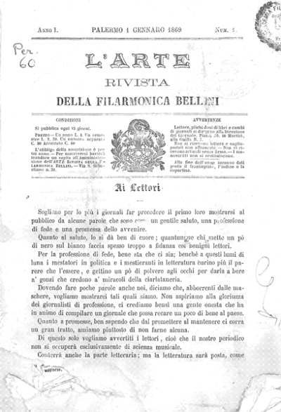
L'*arte : rivista della Filarmonica Bellini. - Anno 1., n. 1 (1 gennaro 1869)-anno 3 (1871). - Palermo : Tip. F. Barravecchia, 1869-1871. – 3 volumi ; 25 cm. ((Quindicinale. - NAP0315757
Autore: Accademia filarmonica Bellini <Palermo>
Soggetto: Arte – Palermo – 1869-1871; Musica – Palermo – 1869-1871

Informazioni storico-bibliografiche
L'Arte [RIPM code LAF] pubblicato dall'Accademia Filarmonica Bellini di Palermo. Il regista iniziale era Arcangelo Lauria Lojacono; in seguito Giuseppe Perez deteneva il titolo di redattore. I volumi del 1869 e del 1870 comprendono ciascuno 24 fascicoli, pubblicati dalla Tipografia di F. Barravecchia a Palermo. Entrambi i volumi hanno una periodicità regolare, quindicinale, con problemi che appaiono il primo e il quindicesimo del mese. Ogni fascicolo comprende circa 15-20 pagine con paginazione continua all'anno. Nel corso del secondo anno, L’Arte si occupa progressivamente sempre meno di argomenti musicali. Per questo motivo, l'indicizzazione RIPM si ferma alla fine del secondo anno e non include la terza.
Nel primo numero, Arcangelo Lauria Lojacono dichiara le sue intenzioni per la nuova rivista, affermando che la musica sarà l'argomento primario e che anche la letteratura e altre arti che fanno riferimento al mondo musicale saranno trattate. Questo è chiarito nel terzo numero, dove dichiara lo scopo della Filarmonica di essere uno strumento di gioia artisticamente elevata per i cittadini di Palermo e di rappresentare la città mirabilmente al panorama musicale europeo. Le istituzioni politiche sono esortate a comprendere il valore degli eventi musicali e a sostenere la loro esistenza insieme ai contributori volontari all'Associazione.
Nel 1870 Giuseppe Perez assunse la redazione di L’Arte. Studioso e titolare dei numerosi uffici pubblici, nello stesso anno ha assicurato la pubblicazione del Vocabolario Siciliano Italiano attenente a domestiche e cose arti e mestieri di Palermo da parte dell’editore Lao. Il presidente dell'Accademia Filarmonica Bellini, Giuseppe Burgio di Villafiorita (Palermo 1845-Milano 1902) è stato un collaboratore regolare. Un compositore formato al Conservatorio di Milano, la sua opera Di chi è colpa? è stato eseguito per la prima volta in giovanissima età (e frequentemente recensito in L’Arte). È stato anche insegnante di canto e ha scritto critiche letterarie e musicali sulle riviste Il Secolo e La Gazzetta di Milano. https://ripm.org/journals/laf.

